
МИНОБРНАУКИ РОССИИ
Федеральное государственное бюджетное образовательное учреждение
высшего образования
«МИРЭА − Российский технологический университет»
РТУ МИРЭА
Институт информационных технологий (ИИТ)
Кафедра цифровой трансформации (ЦТ)

ОТЧЕТ ПО ПРАКТИЧЕСКОЙ РАБОТЕ
по дисциплине «Разработка баз данных»

Практическое занятие №5

Студенты группы ИНБО-01-17 | ИКБО-20-23 Комисарик М.А.  . | (подпись)
Ассистент | Брайловский А.В. | (подпись)
Отчет представлен | «___»________2025 г.

Москва 2025 г.

ПОСТАНОВКА ЗАДАЧИ
Цель работы: Формирование у студентов углубленных навыков работы с объектами баз данных в СУБД PostgreSQL, смещая акцент от прямого манипулирования данными к созданию переиспользуемых логических конструкций.
Постановка задачи:
Задание 1: создание модифицируемого представления.
Задание 2: модификация данных через представление.
- Добавить новую запись с помощью оператора INSERT.
- Удалить существующую запись с помощью оператора DELETE.
Задание 3: создание немодифицируемого аналитического представления.
Задание 4: использование аналитического представления в запросах.
Задание 5: создание и обновление материализованного.
- Создать материализованное представление для ускорения выполнения ресурсоемкого аналитического запроса.
- Продемонстрировать процесс обновления данных в представлении с помощью команды REFRESH MATERIALIZED VIEW viewName.
Задание 6: разработка пользовательской функции для аналитических вычислений.
- Разработать пользовательскую функцию, которая инкапсулирует комплексный аналитический расчет.
- Продемонстрировать вызов функции в составе SELECT-запроса.
Задание 7: разработка хранимой процедуры для выполнения сложной операции.
Задание 8: демонстрация вызова хранимой процедуры.

ХОД РАБОТЫ

Начальные данные
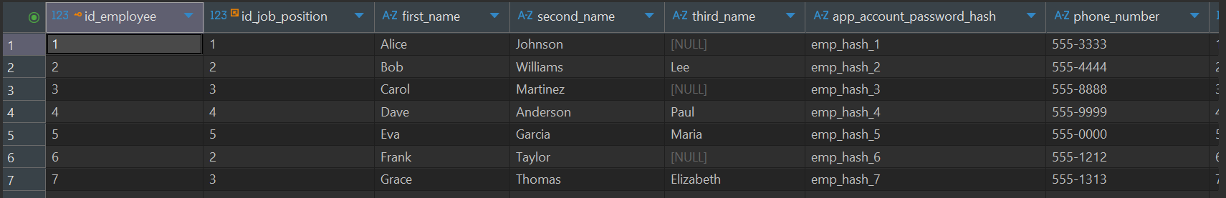
Рисунок 1 – Содержание таблицы employee
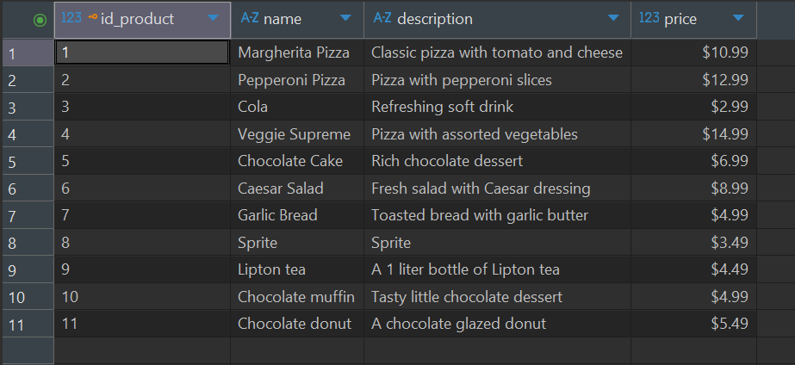
Рисунок 2 – Содержание таблицы product
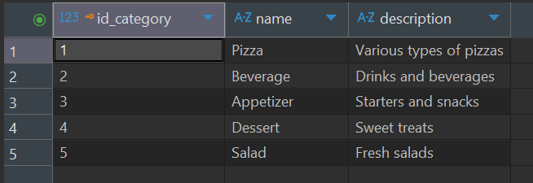
Рисунок 3 – Содержание таблицы category
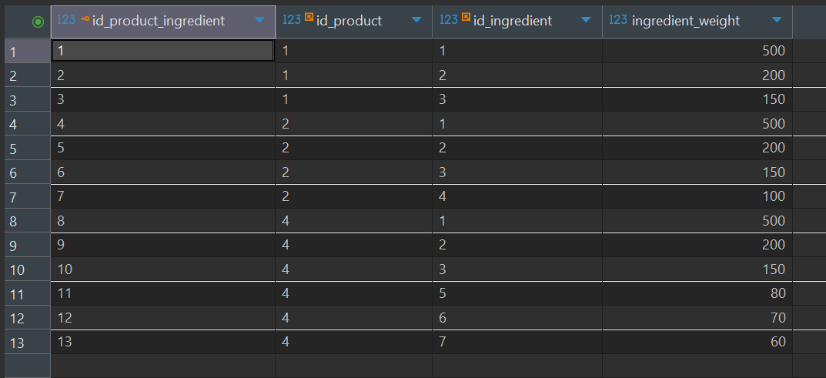
Рисунок 4 – Содержание таблицы product_ingredient
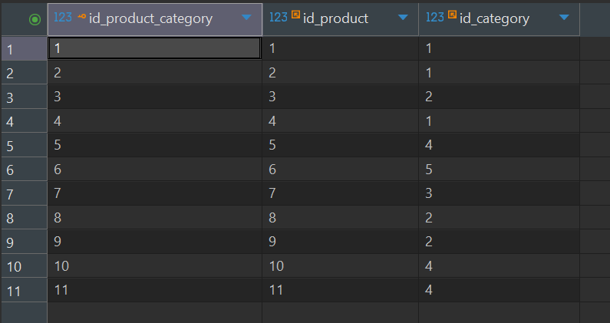
Рисунок 5 – Содержание таблицы product_category
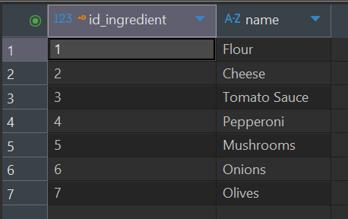
Рисунок 6 – Содержание таблицы ingredient
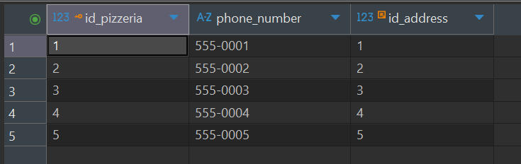
Рисунок 7 – Содержание таблицы pizzeria
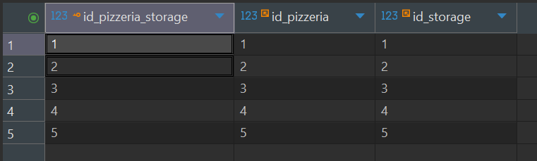
Рисунок 8 – Содержание таблицы pizzeria_storage
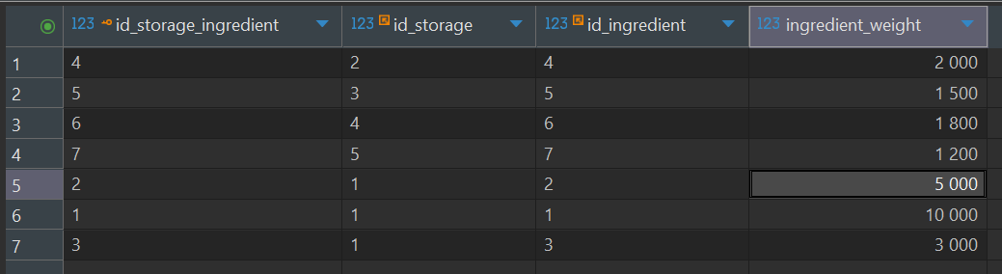
Рисунок 9 – Содержание таблицы storage_ingredient
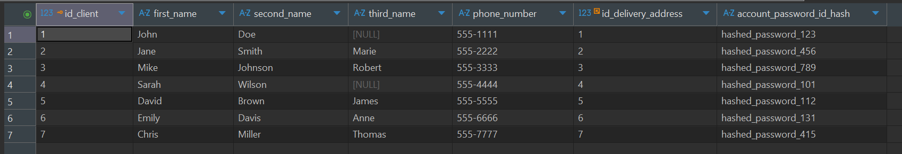
Рисунок 10 – Содержание таблицы client
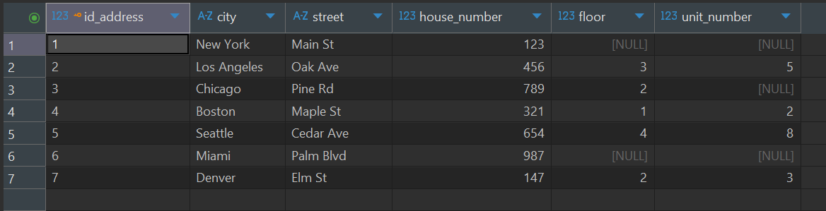
Рисунок 11 – Содержание таблицы address
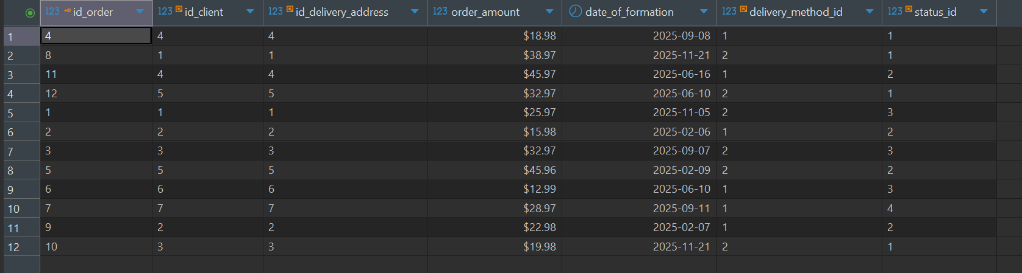
Рисунок 12 – Содержание таблицы _order.
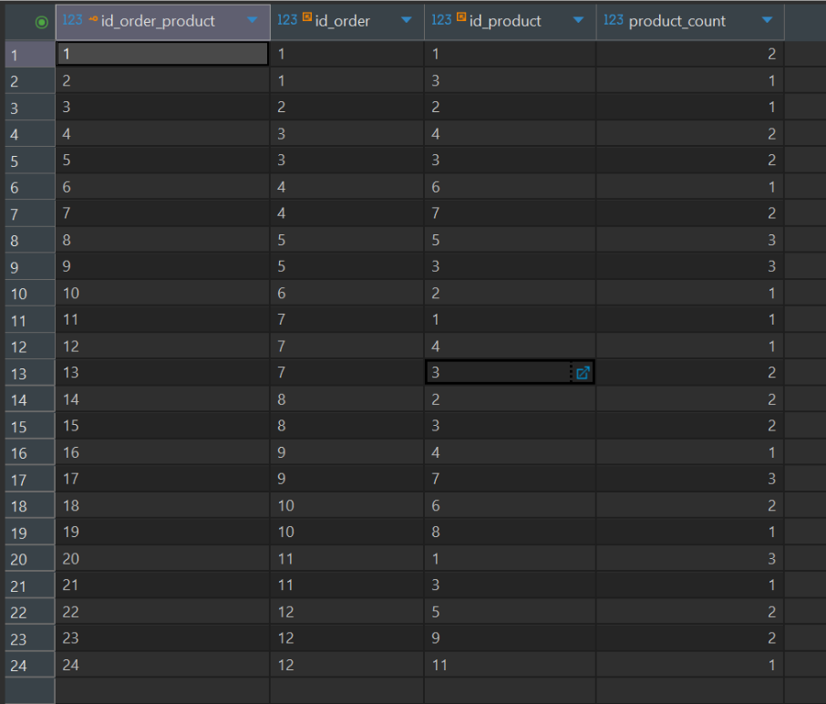
Рисунок 13 – Содержание таблицы order_product.
- Создание модифицируемого представления.
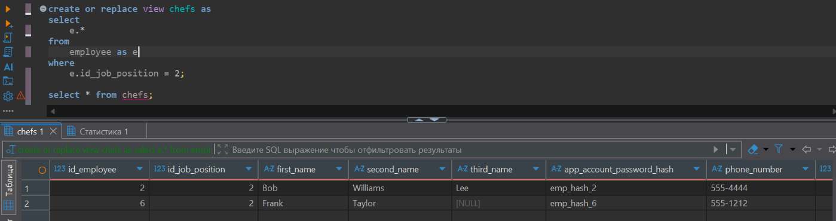
Рисунок 14
- Модификация данных через представление.
  - Добавить новую запись с помощью оператора INSERT.
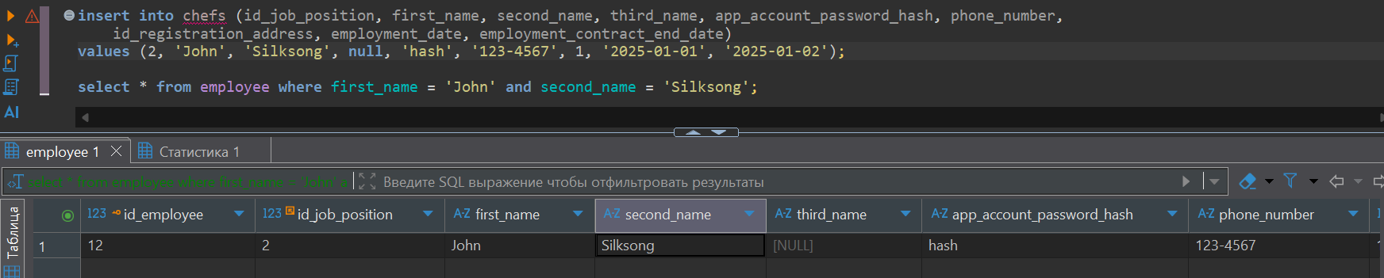
Рисунок 15
  - Удалить существующую запись с помощью оператора DELETE.
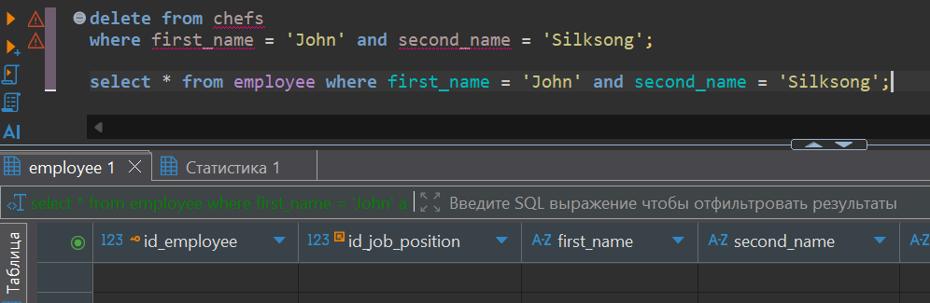
Рисунок 16
- Создание немодифицируемого аналитического представления.
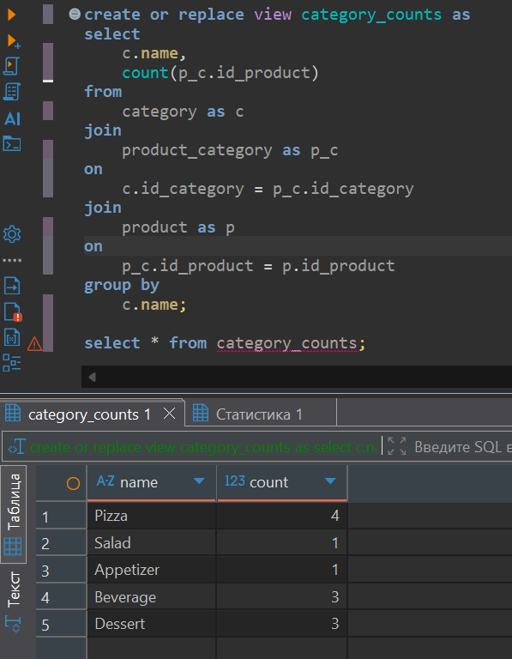
Рисунок 17
- Использование аналитического представления в запросах.
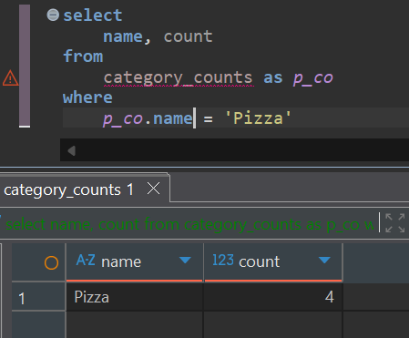
Рисунок 18
- Создание и обновление материализованного представления.
  - Создать материализованное представление.
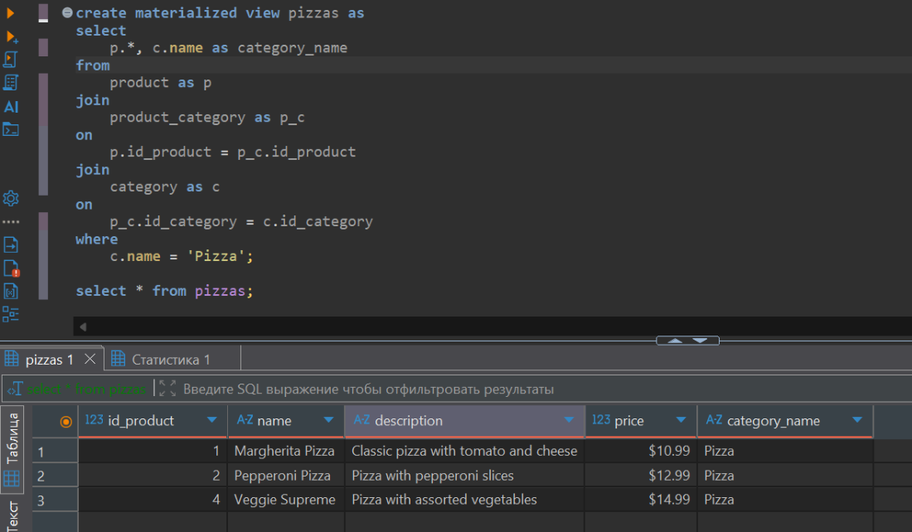
Рисунок 19
  - Продемонстрировать процесс обновления данных в представлении.
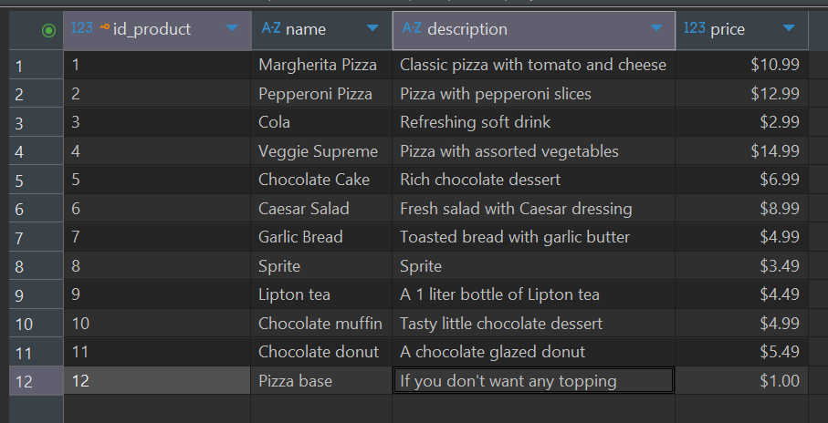
Рисунок 20 – Содержание таблицы product после добавления новой пиццы
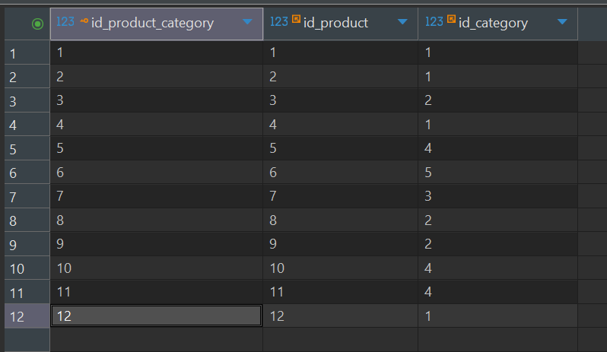
Рисунок 21 – Содержание таблицы product_category после добавления новой связи пицца-категория
Рисунок 22 – Материализованное представление до выполнения refresh
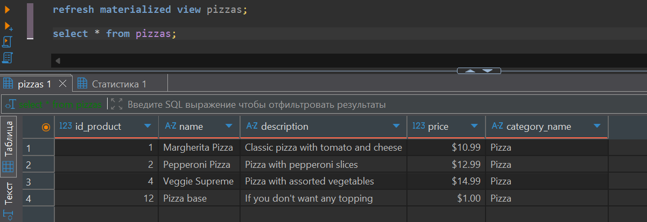
Рисунок 23
- Разработка пользовательской функции для аналитических вычислений.
  - Разработать пользовательскую функцию, которая инкапсулирует комплексный аналитический расчет.
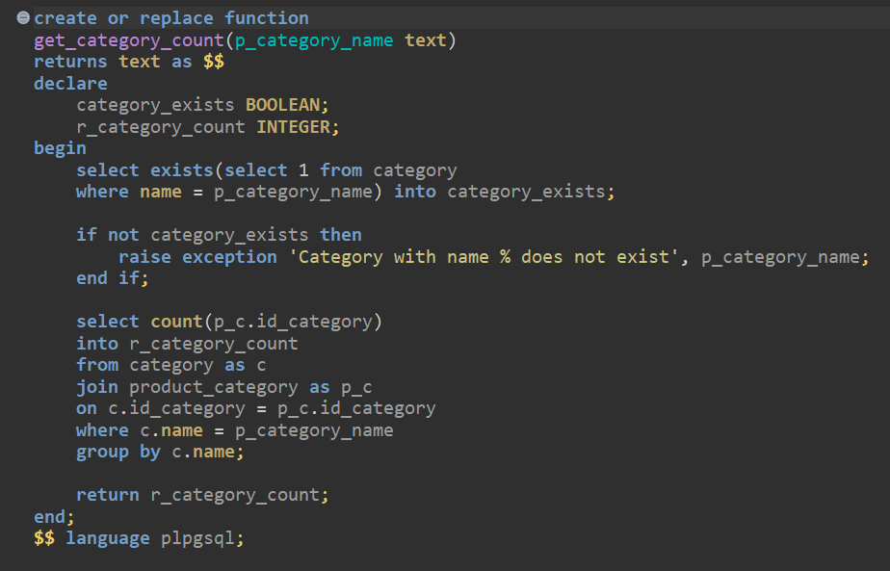
Рисунок 24
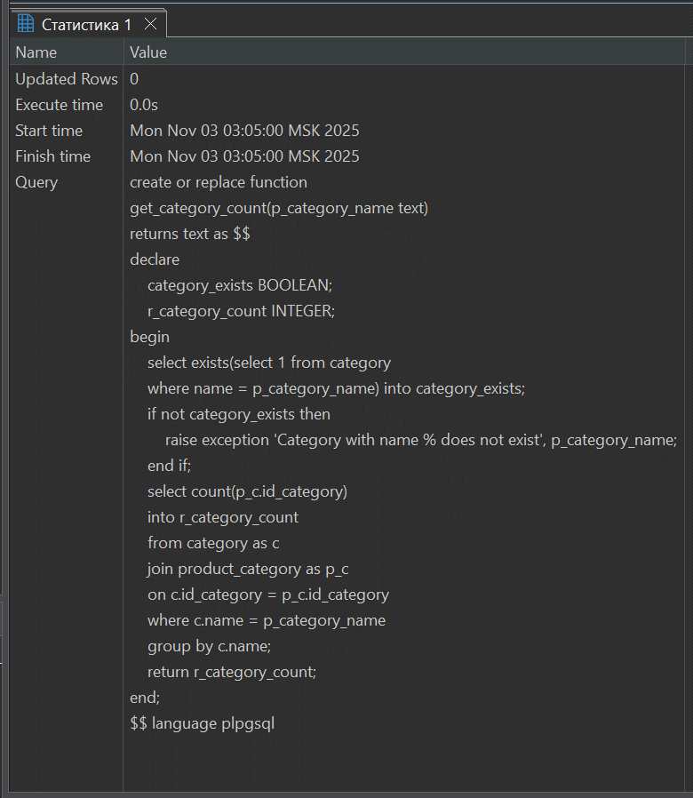
Рисунок 25
  - Продемонстрировать вызов функции в составе SELECT-запроса.
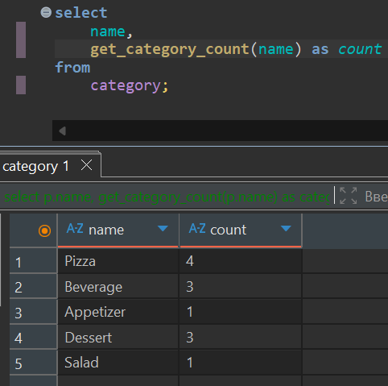
Рисунок 26
- Разработка хранимой процедуры для выполнения сложной операции.
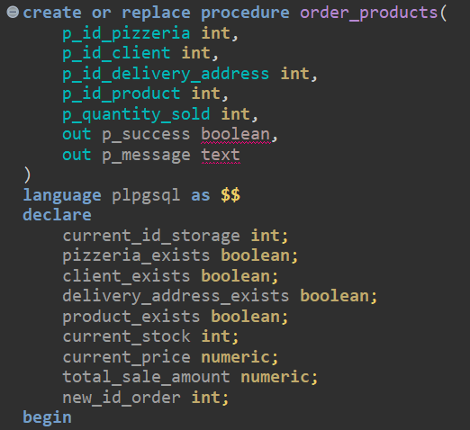
Рисунок 27 – Процедура, часть 1
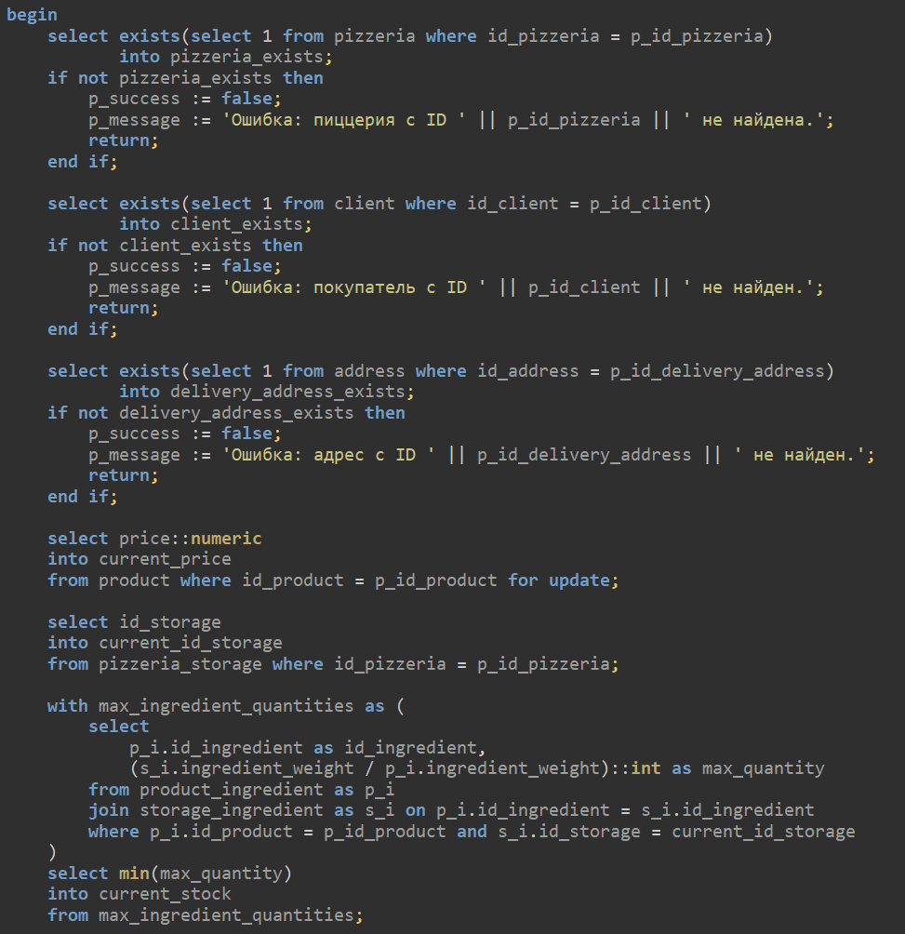
Рисунок 28 – Процедура, часть 2
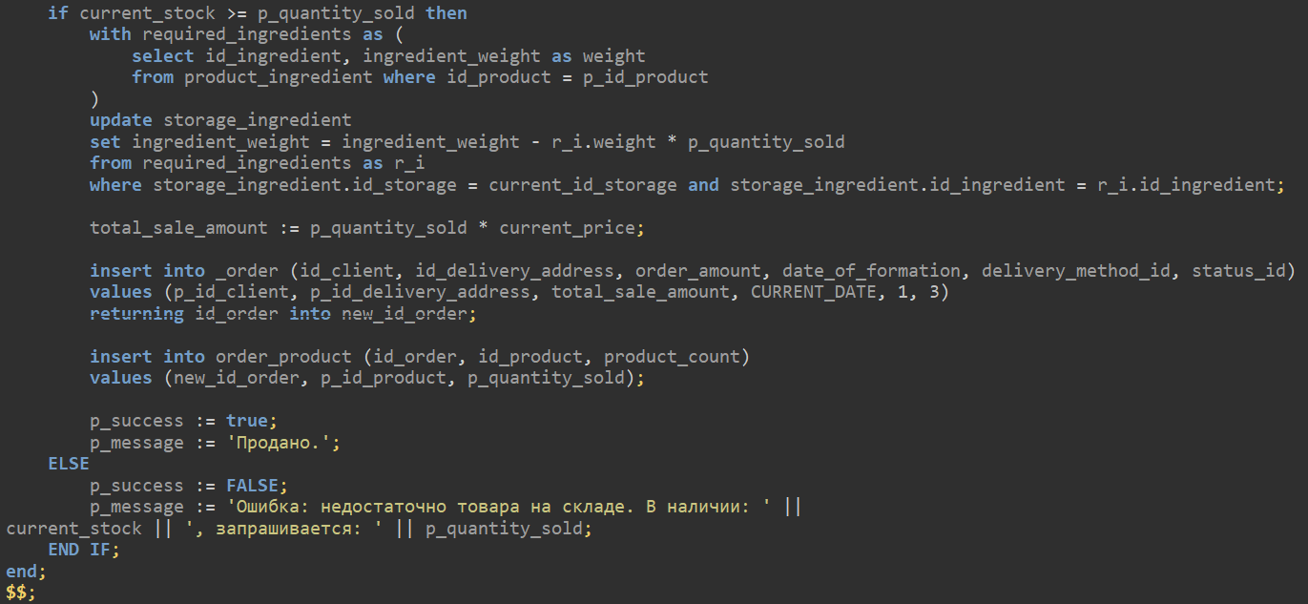
Рисунок 29 – Процедура, часть 3
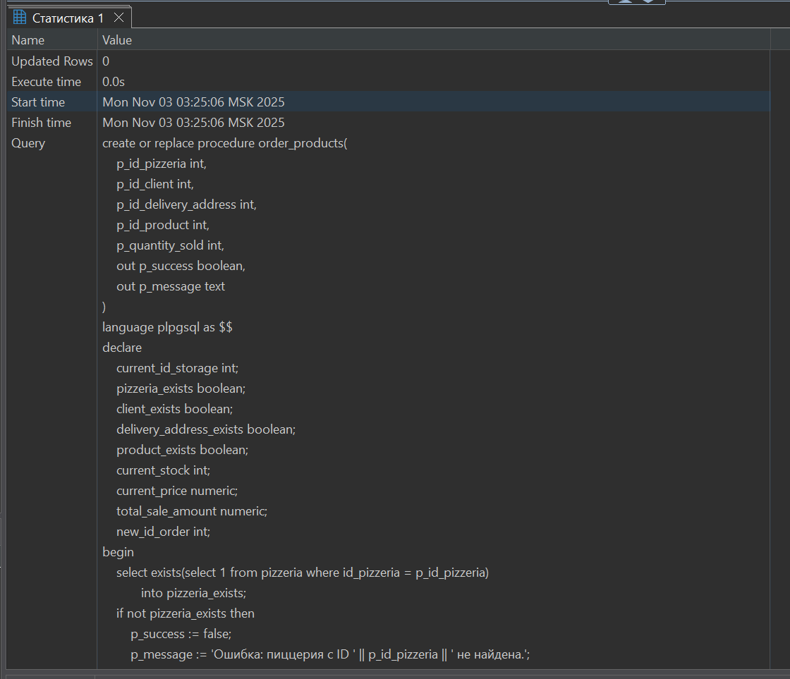
Рисунок 30
- Демонстрация вызова хранимой процедуры.
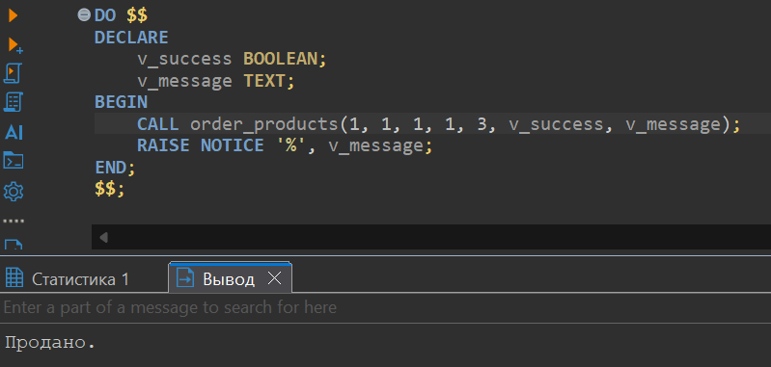
Рисунок 31 – Удачный запрос
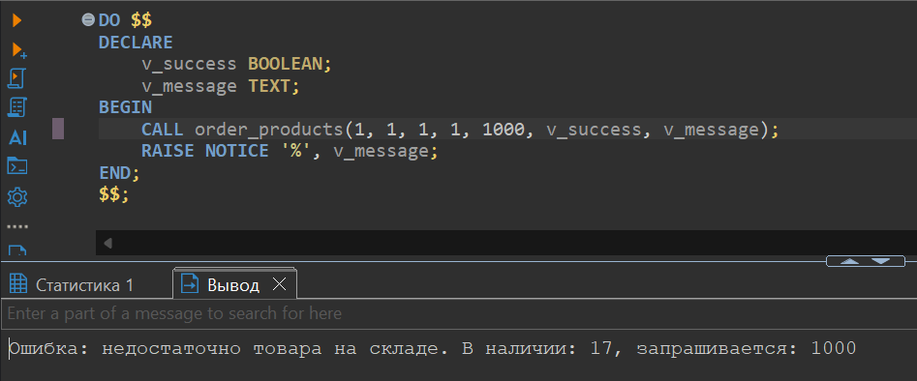
Рисунок 32 – Неудачный запрос
Рисунок 33 – Новая строка в таблице _order
Рисунок 34 – Новая строка в таблице order_product

